Классный час на тему:
«Средства музыкальной выразительности».

Ход занятия: Дети и гости занимают свои места. После короткого приветствия, педагог, обращается к детям:
Вступление: На всех предыдущих уроках, мы с вами, говорили о музыке. О ее содержании, а так же о важной и необходимой функции в жизни каждого человека. Но что именно делает музыку такой интересной и разнообразной. Почему, при помощи музыки, можно легко передать любой художественный образ?
- Как вы считаете, музыка – выразительное искусство? (дети отвечают)
Безусловно, выразительное искусство. И я уверена, что многие средства музыкальной выразительности, то есть то, что помогает нам исполнять музыку интереснее, понятнее, вы знаете. Давайте попробуем вместе их вспомнить. (дети называют знакомые им средства)
Итак, к основным средствам выразительно относятся:
- динамика
- аппликатура
- артикуляция
- фразировка
- агогика
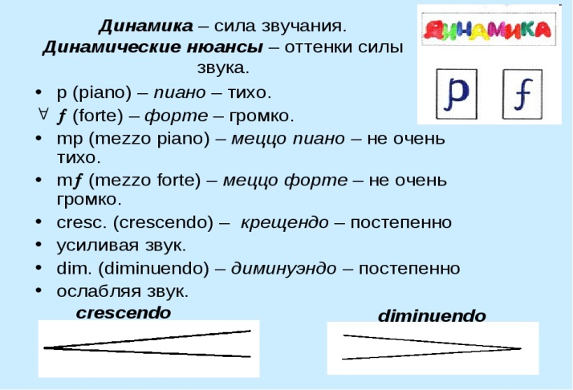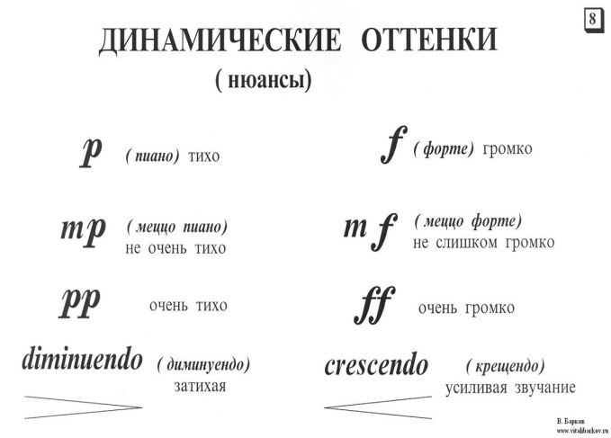
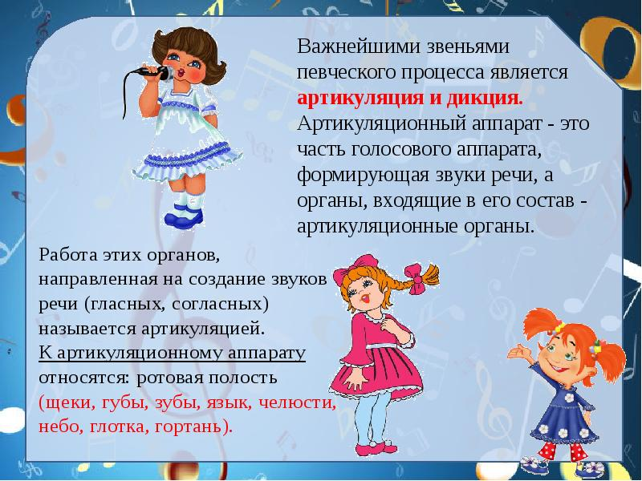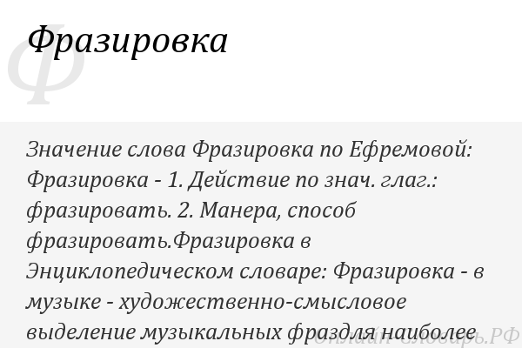

Существуют также и такие средства музыкальной выразительности, которые необходимы при игре на одном инструменте, но их совершенно невозможно использовать на другом. Это:
- педализация (фортепиано)
- туше (фортепиано)
- интонирование (струнные инструменты)
Кроме того, есть и:
- различные приемы игры
- темп
- движения исполнителя
- целостность произведения
- нюансировка
Их также можно отнести к средствам музыкальной выразительности, правда, уже к косвенным, не основным.
Давайте, кратко поговорим о каждом из них. (Предлагаю детям из зала таблички с названием средств, прошу охарактеризовать своими словами.)
- Динамика – уровень силы звучания и изменение этого уровня
- Аппликатура – способ расположения и порядок чередования пальцев в процессе игры
- Артикуляция – слитное или расчлененное исполнение последовательности звуков
- Туше – характер прикосновения к клавишам
- Агогика – небольшие, незначительные колебания темпа, в целом не приводящие к его замедлению или ускорению
- Фразировка – художественно – смысловое разграничение, отчетливое выделение музыкальных фраз
- Интонирование – выразительное осмысленное исполнение с точным звуконахождением
- Педализация – искусное владение педалями фортепиано
- Темп – скорость движения в музыке
- Нюансировка – (от слова нюанс) оттенок звучания
- Движения исполнителя – спонтанные, но четко необходимые для выражения эмоционального исполнения, незначительные движения
- Целостность произведения – следование одной мысли
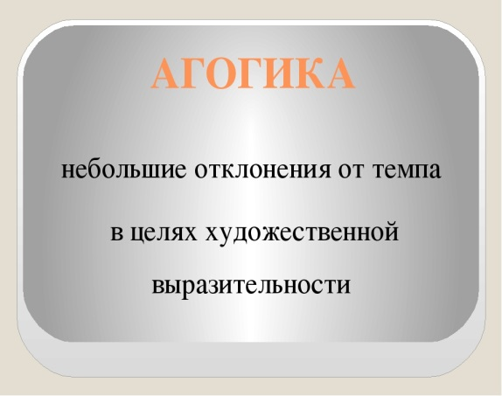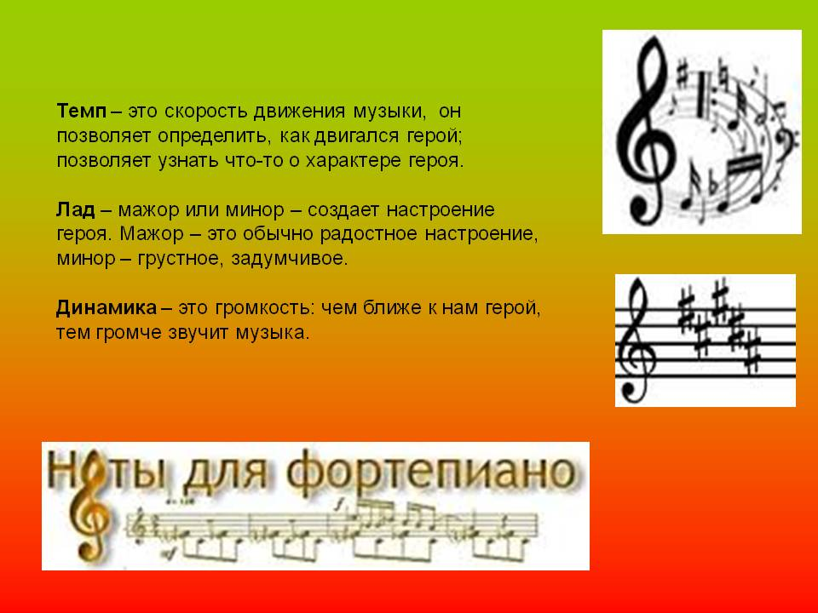
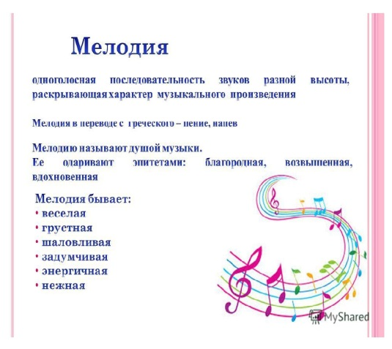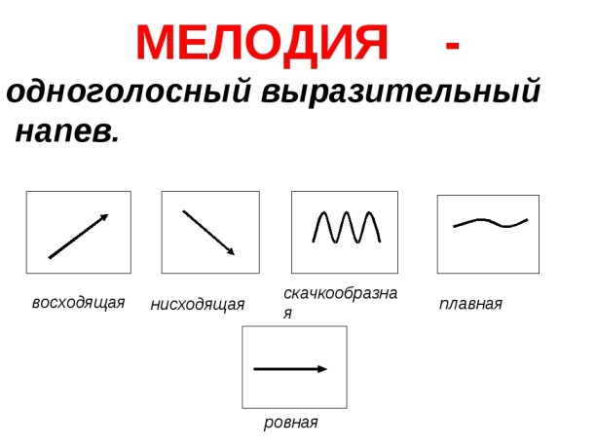
Замечательно, а теперь давайте посмотрим и поговорим о звуке. (Приглашаю из зала несколько детей для наглядного пояснения.)
Что мы можем сказать о звуке? Каким вы его себе представляете? Что можно сделать со звуком, а чего нельзя? (дети отвечают)
Краткая характеристика звука. Что важно:
- долгота (протяженность либо угасание)
- высота (фиксированная или нет)
- есть возможность меня звук или нет
- тембр (окраска звучания, зависит от обертонов)
- сила прикосновения
(По мере рассказа о звуке прошу детей наглядно, с помощью табличек иллюстрировать мои слова.)
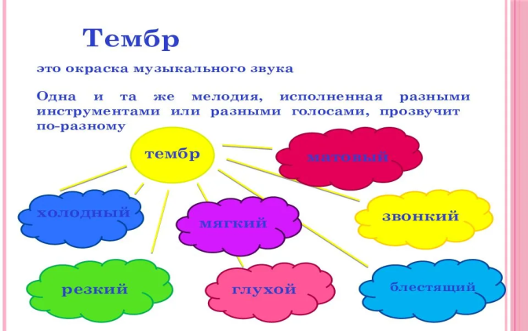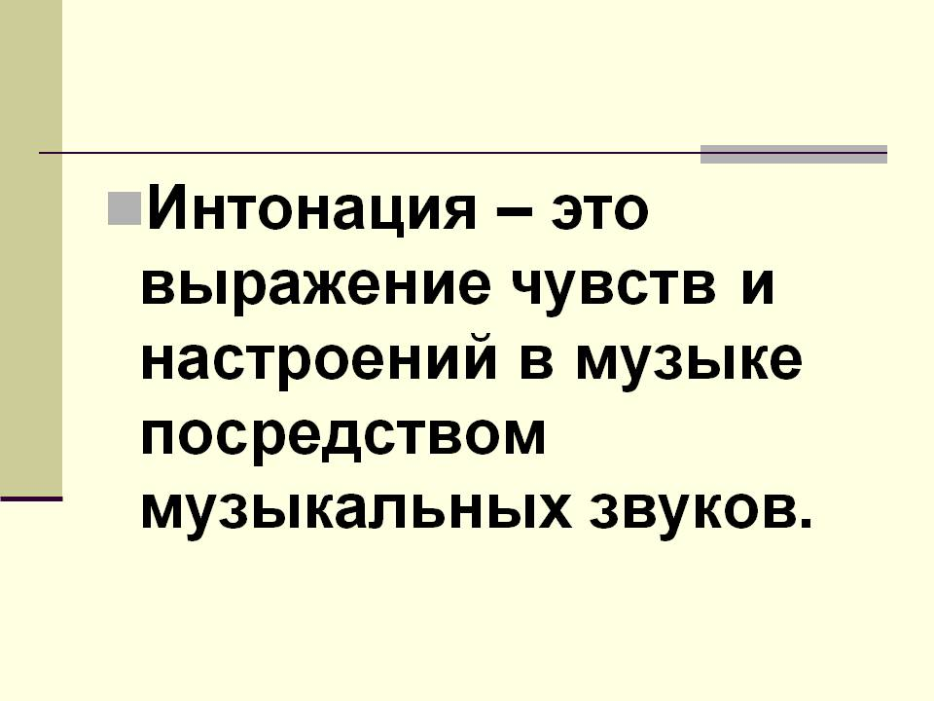

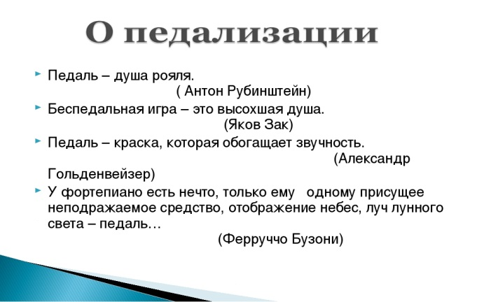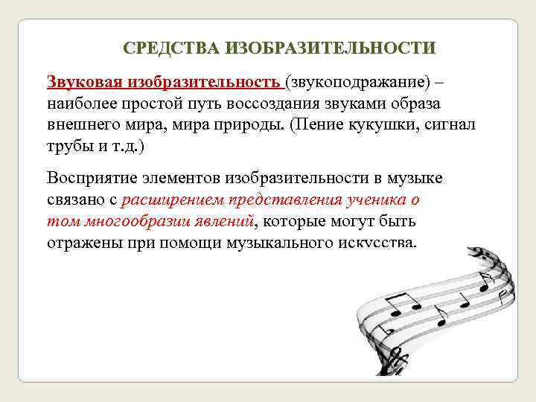
А теперь давайте поиграем в короткую музыкальную игру. Просмотрите пожалуйста на карточку, и расставьте определения в правильном порядке.
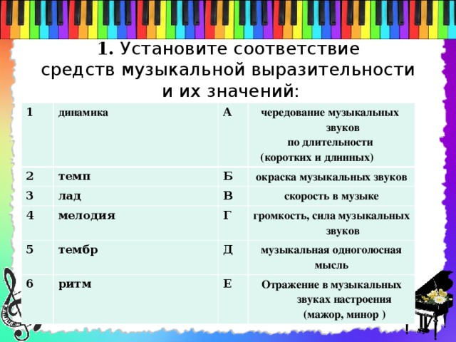

Демонстрирую детям музыкальные примеры на основе произведений знаменитых композиторов – классиков, Э.Грига –«В пещере горного короля», А.Вивальди цикл «Времена года» «Зима», «Шторм», «Вальс цветов» П.Чайковского. Во время прослушивания произведений, обращаю внимание детей, на использование тех или иных средств музыкальной выразительности. Демонстрирую иллюстрации к данным произведениям.
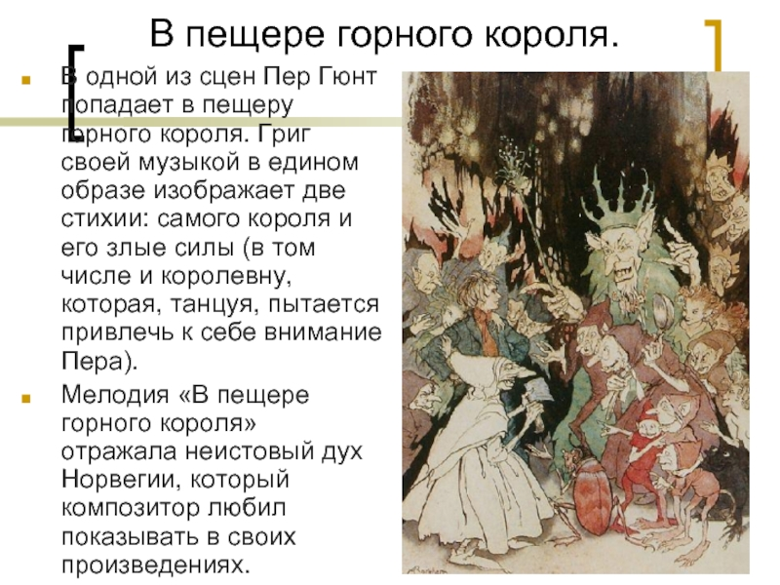
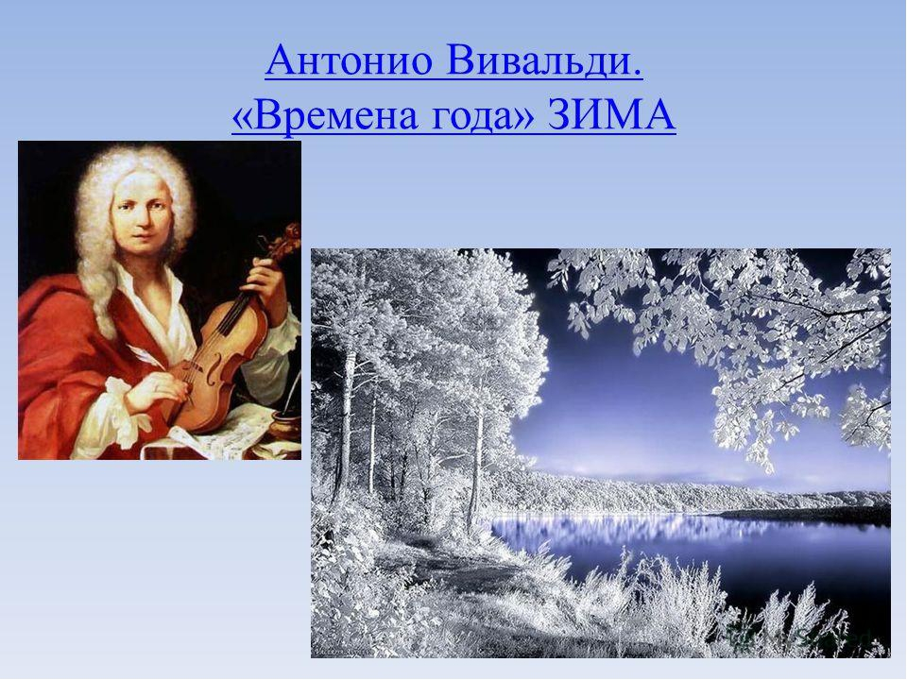

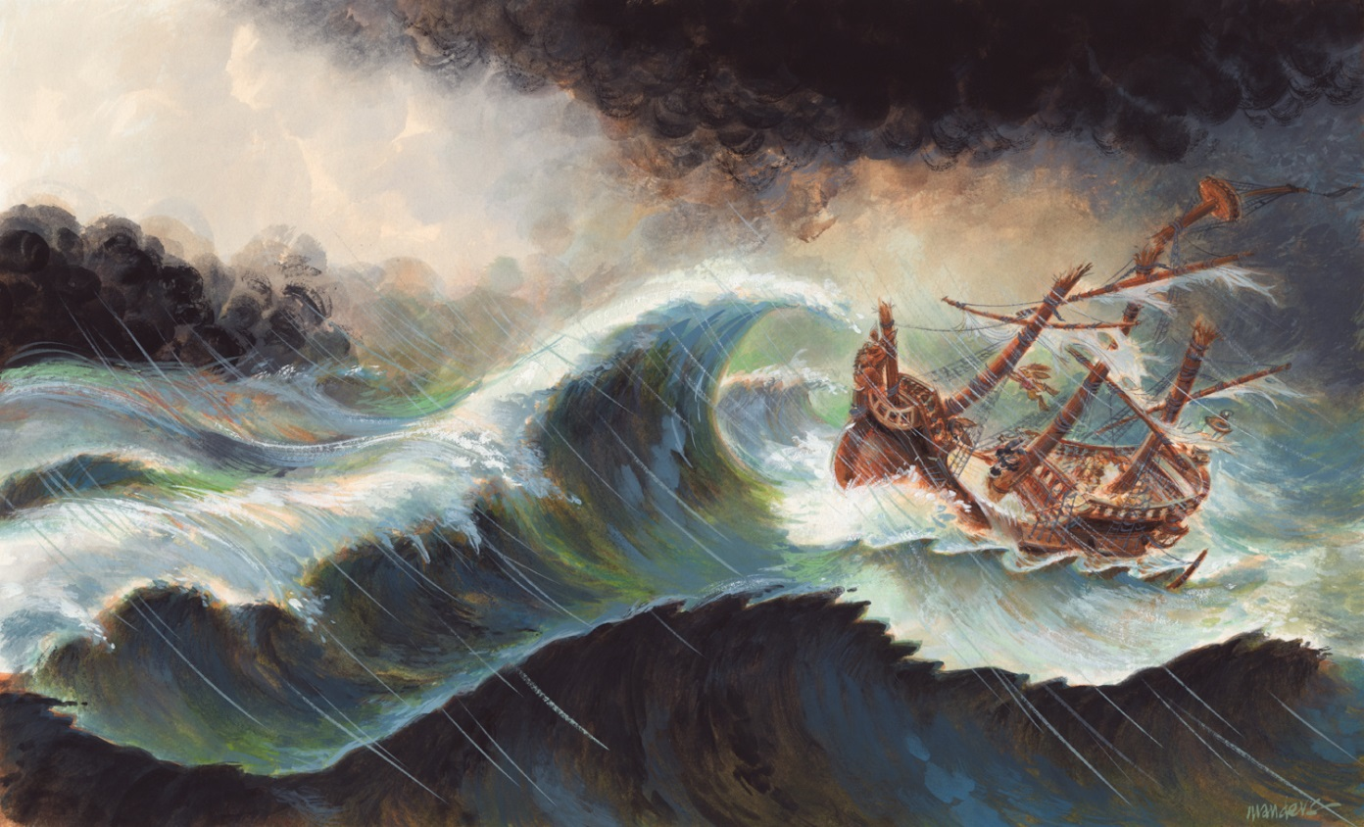

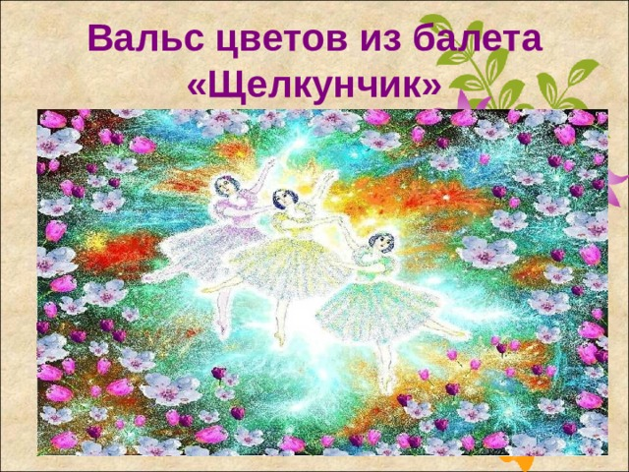

Сегодня мы снова узнали много нового о мире музыки, надеюсь, что наши совместные с вами старания помогут вам на занятиях и выступлениях.

